Конституция Российской Федерации – главный нормативный акт РФ, имеющий высшую юридическую силу на всей территории страны и закрепляющий основы ее социального, экономического и политического устройства.
Действующая Конституция РФ была принята путем всенародного голосования (референдума) 12 декабря 1993 года. За принятие Конституции проголосовало 58,4% принявших участие в голосовании.
1 июня 2020 года произошло голосование о поправках в Конституции РФ (https://ria.ru/20200701/1573618144.html)

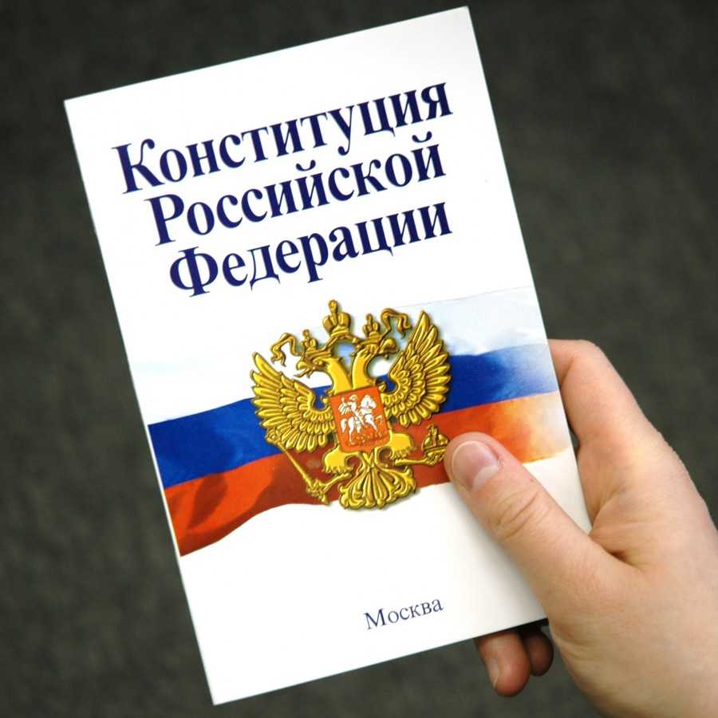

http://school15lip.ucoz.ru/vospitalka/162836.jpg

